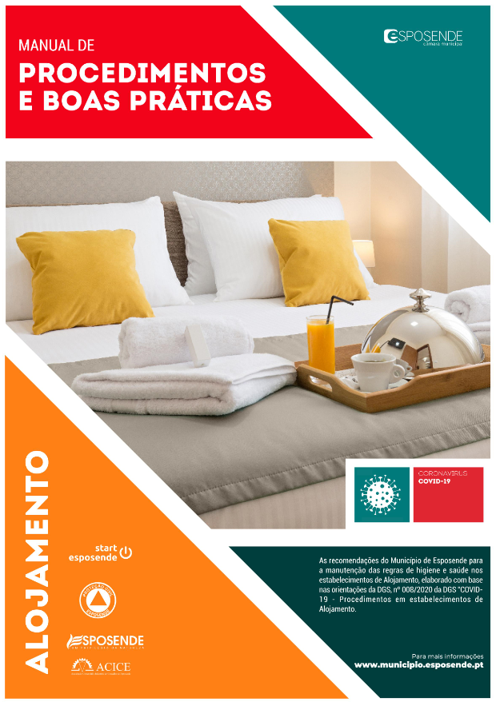
Última atualização 04/06/2020
Índice
- Introdução 4
- Medidas a adotar para a diminuição e transmissão do COVID-19 5
  - É um vírus completamente novo? 5
  - Quais os sinais e sintomas do COVID-19? 5
  - Como se propaga o COVID-19? 5
  - Medidas de Higiene para reduzir a transmissão da doença 6
  - Como lavar as mãos corretamente 6
- Alojamento 7
  - Procedimentos de prevenção no check-in 7
    - Prevenção no check-in presencial 8
    - Informação a transmitir aos hóspedes no check-in 9
    - Materiais informativos importantes para disponibilizar aos hóspedes 9
- Procedimento em caso de hóspedes com sintomas ou suspeita de infeção 9
  - Quais os casos aplicáveis? 9
  - Qual a recomendação para estes casos? 10
  - Dicas de como ultrapassar alguns dos obstáculos no contacto com a linha do SNS por parte de hóspedes estrangeiros 10
  - Procedimentos de avaliação 11
  - Áreas de isolamento 11
  - O que fazer em caso de indicação de quarentena 11
  - Se não houver acordo ou a casa não tiver disponível para a quarentena, o que pode fazer? 12
  - Tipo de apoio que pode ser preciso dar aos hóspedes 12
  - Produtos a ter em stock e disponibilizar aos hóspedes 13
  - Onde ou como disponibilizar estes materiais 13
- Check-out: Procedimentos na limpeza do Alojamento 13
  - Áreas a limpar onde deve haver um cuidado redobrado 13
  - Que produtos utilizar e como? 14
  - Recomendações de limpeza 14
- Procedimentos para Hostels e outros estabelecimentos de hospedagem com áreas comuns 15
ANEXO I Procedimentos de higienização das mãos
ANEXO II Lavagem das mãos com desinfetante
ANEXO III Processo completo de lavagem de mãos
ANEXO IV Folheto com as orientações de prevenção e higiene e de lavagem eficiente das mãos
ANEXO V Check-list de Boas Práticas

  - Introdução
A declaração da doença COVID-19 como pandemia pela Organização Mundial de Saúde (OMS) e posterior declaração do Estado de Emergência provocou a suspensão de uma grande parte da atividade económica.
Conforme assistimos a uma estabilização e controle da propagação da doença, há que preparar gradualmente a retoma da atividade económica e social, em estrito cumprimento das recomendações da Organização Mundial de Saúde (OMS), da Direção-Geral da Saúde (DGS) e das demais autoridades competentes.
Neste contexto torna-se fundamental a existência de um Manual de Boas Práticas, como instrumento de autorregulação adicional ao cumprimento de normas e disposições vigentes e que permita adaptar as recomendações oficiais existentes sobre os procedimentos em relação ao COVID-19 para a realidade do Alojamento.
De acordo com a orientação n.º 008/2020, da DGS, não há ainda nenhuma recomendação específica para os hotéis e alojamentos, mas há já uma série de orientações que foram levadas em conta:
- Recomendações gerais de higiene e prevenção;
- Uma apresentação da DGS dirigida a hotelaria, da qual adaptamos para o Alojamento uma série de recomendações;
- A orientação 008/2020 da DGS , mas que é específica para situação onde foi detetada infeção e está essencialmente orientada para hotéis.
Este Manual de Boas Práticas não pretende ser um protocolo com regras oficiais para o setor, mas sim um conjunto de sugestões de como adaptar as orientações oficiais existentes à realidade do Alojamento, cenário muito diferente de outras atividades ou da grande hotelaria.
São orientações para facilitar o trabalho de prevenção-reação, devendo cada gestor de Alojamento avaliar o seu caso e adaptar à sua realidade específica.
Uma vez que ainda há muito desconhecimento sobre o COVID-19, estas orientações não são estáticas, nem concludentes. Este documento será atualizado sempre que surjam novas orientações ou informação útil.
As recomendações tiveram como base as orientações e informação dos seguintes organismos:
- DGS – Direção Geral
- OMS – Organização Mundial de Saúde
- CDC- Centers for Diseases Control and Prevention

  - Medidas a adotar para a diminuição e transmissão do COVID-19
Antes de analisar as recomendações específicas para a atividade do Alojamento é fundamental conhecer o essencial do que já foi descoberto sobre as características e forma de propagação do COVID-19, uma vez que servem de base para estas recomendações.
  - É um vírus completamente novo?
Não, o COVID19 pertence a uma família de vírus denominada Coronavírus, mas esta é uma estirpe nova que ainda não tinha sido identificada em seres humanos. Enquanto não são feitos testes definitivos, parte das orientações para o COVID19 têm como base o conhecimento adquirido com as outras variantes de Coronavírus.
  - Quais os sinais e sintomas do COVID-19?
As pessoas infetadas podem apresentar todos ou alguns dos e sintomas típicos de infeção respiratória ou gripe como:
- Febre, tosse e dificuldade respiratória, dores no corpo, fadiga.
  - Como se propaga o COVID-19?
- Através do Contacto direto com organismos infetados
A observação dos casos de infeção tem demonstrado que o principal fator de propagação é o contacto direto com pessoas.
Como ocorre? Essencialmente através de gotículas respiratórias que são projetadas quando uma pessoa infetada tosse ou espirra. Para que isto ocorra é preciso estar próximo (num raio estimado de cerca de 2 metros) da pessoa infetada.
* Implicações no Alojamento: por isto, a importância das recomendações apresentadas neste guia para o check-in presencial ou qualquer contacto humano, já que esta pode ser a maior fonte de risco.
- Através do Contacto indireto através de superfícies infetadas
Apesar de ainda não se saber com exatidão as condições que o COVID19 pode sobreviver no exterior, admite-se que o contacto com superfícies infetadas com vírus ainda ativos é outra forma de propagação que deve ser tida em conta nas medidas de prevenção.
* Implicações no Alojamento: a prevenção por esta via de propagação reflete-se acima de tudo nos procedimentos de limpeza após o check-out.
  - Medidas de Higiene para reduzir a transmissão da doença
A Organização Mundial da Saúde (OMS) e a DGS recomendam medidas de higiene, etiqueta respiratória e práticas de segurança alimentar para reduzir a exposição e transmissão da doença:
- Evitar o contacto próximo com doentes com infeções respiratórias;
- Adotar medidas de etiqueta respiratória: tapar o nariz e boca quando espirrar ou tossir (com lenço de papel ou com o braço, nunca com as mãos; deitar o lenço de papel no lixo);
- Lavar frequentemente as mãos;
- Lavar as mãos sempre que se assoar, espirrar ou tossir.
  - Como lavar as mãos corretamente
A lavagem correta das mãos é uma das principais barreiras que tem, para conter e evitar a contaminação.
Como lavar corretamente as mãos de acordo com a DGS:
- Procedimentos de higienização das mãos (ANEXO I)
- Lavagem das mãos com desinfetante (ANEXO II)

  - Alojamento
A primeira missão é garantir que os hóspedes sejam bem-recebidos. Temos a missão de os informar de forma preventiva, para que se sentiam bem e apoiados.
Assim, as primeiras recomendações e mais importantes são:
- Evitar medidas de prevenção desproporcionais que causem um ambiente hostil ou de desconforto aos hóspedes;
- Tratar o assunto com naturalidade, como uma informação importante, entre outras, a dar aos hóspedes. Afinal, em termos de prevenção é tão importante ensiná-los a trabalhar com a placa de indução do fogão para evitar acidentes, como falar do COVID19;
- Passar acima de tudo confiança. Mostrar que existe um sistema de saúde nacional que é universal e que podem contar com o nosso apoio como anfitriões.

  - Procedimentos de prevenção no check-in
Uma vez que o check-in pode propiciar um contacto de proximidade, a primeira recomendação de prevenção é procurar criar formas de “self check-in” através de acessos das portas por códigos ou colocação de cofres com chaves.
Nestes casos ter em conta que:
- Self check-in não pode nunca significar ausência, deixar o hóspede por sua conta sem acompanhamento. Mais do que nunca os hóspedes precisam de orientações e apoio;
- Caso o sistema de acesso seja automático é aconselhado pedir ao hóspede que comunique assim que conseguir entrar no alojamento;
- E, logo a seguir, ligar para transmitir por telefone ou mesmo Skype as orientações normais do apartamento e as recomendações em relação à crise do COVID19;
- Reforçar os manuais, sinaléticas com informação sobre o COVID19, medidas de prevenção, o que fazer em caso de ter sintomas ou suspeita de infeção;
- Nestes casos de self check-in é preciso também lembrar de incluir nas rotinas de limpeza os teclados de acesso e cofres, já que os mesmos estão instalados muitas vezes fora da unidade.

    - Prevenção no check-in presencial
Caso tenha de fazer check-ins presenciais e tendo em conta que a principal forma de propagação do vírus é por contacto direto, é no check-in presencial que devem constar os principais cuidados em termos de prevenção, tanto para os hóspedes como para o titular ou funcionários do Alojamento.
Algumas orientações, em especial no caso de hóspedes que provenham de regiões afetadas:
- Se o check-in for presencial, de forma subtil, deve evitar o contacto direto com os hóspedes, nomeadamente, evitar cumprimentar com aperto de mãos;
- É uma situação delicada, pois pode ser extremamente constrangedor ou mesmo ofensivo, no caso de o cliente esticar as mãos e o anfitrião, recusar-se a cumprimentá-lo;
- Se acontecer algum contacto físico não é motivo de ansiedade. Basta evitar levar as mãos a boca, nariz e olhos e lavá-las assim que puder (ver ponto 3);
Dica: uma forma subtil de evitar o aperto de mãos é estar com as mãos ocupadas ao receber os hóspedes e cumprimentá-los logo verbalmente;
- Segundo as últimas recomendações da DGS deve-se usar máscaras no check-in, pois é um momento de contacto próximo com o cliente;
- No fim do check-in (e já fora do campo de visão dos hóspedes), lavar as mãos e tirar as máscaras;
- Caso tenha havido contacto físico com os hóspedes, evitar colocar as mãos na cara, boca, olhos antes de lavá-las. Seguir sempre o método completo de limpeza das mãos praticado pela DGS e que deve durar 20 segundos ou mais (ANEXO III);
- Se o sabonete e a água não estiverem facilmente disponíveis, use um antisséptico de mãos à base de álcool com pelo menos 70% de álcool.
Nota: pode ser uma boa medida, os responsáveis pelo check-in terem sempre consigo algum gel desinfetante, já que estão regularmente em contacto próximo com os hóspedes;
- Garantir que todos os hóspedes estrangeiros preenchem o boletim obrigatório do SEF, sem exceção;
- Assim, caso seja identificado alguém infetado no grupo ou em pessoas do círculo de relacionamento dos mesmos, as autoridades poderão identificar com precisão e de forma rápida quem são as pessoas em risco de infeção;
- Este procedimento já é obrigatório por lei, por isto basta cumpri-lo, não é preciso associar o procedimento à crise do coronavírus;
- Não só por causa da prevenção do COVID19, mas para outras emergências, muitos titulares pedem o contacto telefónico de mais de um hóspede e em alguns casos pedem inclusive um contacto de familiar ou amigo que não esteja presente na viagem (como fazem algumas companhias aéreas).

    - Informação a transmitir aos hóspedes no check-in
Durante o check-in, de forma natural, mencionando que faz parte de uma campanha de prevenção, entre outra informação que ache oportuna, é sugerido transmitir as seguintes instruções ao hóspede:
Que o sistema de saúde nacional é aberto e universal e que foi criado um protocolo especial para informação e apoio sobre o Coronavírus.
- Informar que em caso de dúvida, o primeiro passo não é ir direto ao hospital, mas sim entrar em contacto com a linha de apoio do SNS24 (ver abaixo as orientações específicas sobre as questões relacionadas com esta linha).
- Mostrar onde estão os folhetos e documentos com os contactos e recomendações, em especial os sintomas a ter em conta.
- Dar o contacto do responsável do Alojamento para qualquer apoio sobre o tema.

    - Materiais informativos importantes para disponibilizar aos hóspedes
- Folheto onde conste em português e, pelo menos, em inglês os sintomas a ter em atenção, o número do SNS24 e ainda o número de contacto de emergência do Alojamento (Anexo IV);
- Folheto com as orientações de prevenção e higiene (Anexo V);
- Folheto ilustrativo de como fazer uma lavagem eficiente das mãos (Anexo).

  - Procedimento em caso de hóspedes com sintomas ou suspeita de infeção

  - Quais os casos aplicáveis?
- Se apresentarem algum dos sintomas da doença: febre, tosse, dificuldade em respirar eventualmente acompanhada de dor de cabeça e dor no corpo;
- Se, durante a estadia, forem informados que alguém com quem tiveram contacto próximo nos últimos dias teve confirmação de infeção pelo COVID-19.

  - Qual a recomendação para estes casos?
- Segundo a DGS as pessoas não devem ir diretamente ao hospital ou centro de saúde, e sim ligar primeiro para a linha SNS24 (Tel. 808 24 24 24);
- O contacto por parte de estrangeiros com esta linha pode apresentar desafios, seja pelo próprio acesso à linha por telemóveis estrangeiros, seja pela dificuldade de comunicação com os profissionais de apoio da linha;
- É fundamental, por isso, que na informação com o número desta linha dada aos hóspedes também seja facultado um contacto direto de um responsável do Alojamento que possa em caso de dificuldade apoiar o hóspede;
- Além de outras vias, é recomendável que o no folheto ou documento onde consta o número do SNS24 também seja incluído o contacto de emergência do responsável do Alojamento, bem como a morada completa do imóvel caso o serviço de saúde peça;
- Segundo indicações da DGS, há pessoal na linha preparado para prestar apoio em outros idiomas ou pelo menos em inglês;
- Se apenas um ou alguns elementos do grupo apresentar sintomas, na medida do possível sugerir de imediato que o mesmo fique num quarto ou dependência separado dos outros.

  - Dicas de como ultrapassar alguns dos obstáculos no contacto com a linha do SNS por parte de hóspedes estrangeiros
- É possível que o hóspede não consiga ligar para a linha de um telemóvel estrangeiro, pois trata-se de um número 808;
- Sistemas como o Skype e muitos outros serviços internacionais online também têm o mesmo impedimento;
- Neste caso, o sugerido é que se o hóspede não tiver acesso a outro telefone, entre em contacto com o responsável do Alojamento para pedir ajuda no contacto com a linha do SNS;
- Neste ponto foi detetado, por enquanto, outro potencial problema: os assistentes da linha só podem dar orientações se a pessoa que faz a chamada estiver ao lado do potencial doente, o que significa que pode não resultar ligar em nome do hóspede e retransmitir em seu lugar a situação.
Dica: uma alternativa é temporariamente reencaminhar para a linha SNS 24 as chamadas de outro telefone móvel que o responsável do Alojamento tenha à disposição, e que de preferência, não seja o número de contacto principal do responsável do Alojamento com o qual o hóspede comunica.
- Pode então, pedir ao hóspede para ligar para este outro número e assim a chamada irá ser reencaminhada para o SNS24 e o hóspede poderá falar diretamente com os assistentes da linha como previsto no protocolo.

  - Procedimentos de avaliação
São os profissionais da linha do SNS24 quem irão fazer o despiste e indicar as medidas a tomar de acordo com o diagnóstico de risco da situação.
  - Áreas de Isolamento
Todos os estabelecimentos e empresas devem definir uma área de isolamento para que as pessoas suspeitas possam aguardar com segurança e conforto à chegada das autoridades de saúde.
- No caso do Alojamento nas modalidades “moradias” e “apartamentos”, o isolamento é mais simples já que a propriedade é de uso exclusivo do hóspede.
- Neste caso, deve ser sugerido apenas que se possível a pessoa com suspeita de infeção fique separada dos outros membros do grupo numa dependência à parte e bem ventilada para o exterior, preferencialmente um quarto, com WC privativo, se possível.
Nesta dependência, os acompanhantes do doente devem ser orientados a providenciar recursos básicos de conforto como água, um telefone ou telemóvel para comunicação, um caixote de lixo com saco plástico e de preferência com abertura não manual, se possível TV e acesso a internet para providenciar algum entretenimento durante a espera.
  - O que fazer em caso de indicação de quarentena
Não há uma regra certa para estes casos num Alojamento, mas tudo passa por analisar e discutir com o hóspede e ter em conta algumas situações:
- Qual foi o grau de risco determinado pelo atendimento na linha de saúde e qual foi a recomendação?
- Quais são os outros elementos que compõem o grupo?
- Há pessoas de grupos de maior risco? Que tipo de contacto tiveram?
- Será mais indicado ficarem hospedados em outro local diferente da pessoa que deve ficar de quarentena?
Caso o hóspede tenha de ficar de quarentena e esteja interessado e disposto a ficar na unidade, é preciso ter em conta o seguinte:
- Há outras reservas ou compromissos com o imóvel já agendados? Será possível mudá-los?
- Estará o hóspede disponível para pagar os dias de quarentena? Qual será o preço?
- É preciso falar abertamente com o hóspede sobre estas questões para tentar chegar a um acordo.
- Deve indicar uma pessoa no grupo dos hóspedes para ser o elo de ligação com o responsável do Alojamento e obter o telefone e outras formas de contacto desta pessoa.

  - Se não houver acordo ou a casa não tiver disponível para a quarentena, o que pode fazer?
Neste caso, o melhor é seguir as orientações, da Unidade de Saúde Pública, que articula com as demais Instituições/autoridades competentes, expor a situação e pedir ajuda.
  - Tipo de apoio que pode ser preciso dar aos hóspedes
Em caso de suspeita de infeção e quarentena pode surgir a necessidade de prestar vários tipos de apoio aos hóspedes, tais como:
- Apoiá-los no contacto com o Serviço de Saúde (SNS24) conforme mencionado acima ou mesmo de ficar como contacto alternativo;
- Caso os hóspedes tenham de ficar em isolamento na unidade pode ser preciso apoiá-los localmente na obtenção de comida ou aquisição de medicamentos e proteção, produtos de limpeza;
- Se o titular/responsável do Alojamento não viver na mesma cidade deve encontrar alguém no local para apoiar nestas tarefas ou mesmo disponibilizar o contacto de empresas de entrega de comida ou produtos em geral, mas informando-os sempre da situação para evitar contacto direto;
- Na prestação deste apoio, não pode haver qualquer contacto físico, devendo ser cumprido de forma escrupulosa as regras de distanciamento social e usados os necessários equipamentos de proteção individual.

  - Produtos a ter em stock e disponibilizar aos hóspedes
Deve ter em stock um kit básico de higienização que inclua pelo menos os produtos mencionados abaixo e outros que achar indicados.
Este kit pode ficar guardado num local reservado dentro da unidade para ser disponibilizado em caso suspeita de infeção:
- Desinfetante das mãos à base de álcool;
- Toalhetes de papel;
- Máscara(s) cirúrgica(s);
- Luvas descartáveis
- Termómetro.

  - Onde ou como disponibilizar estes materiais
- Numa moldura fixada na parede ou em cima de uma mesa, especialmente, o folheto dos sintomas e os números de contacto devem estar bem visíveis;
- Um papel entregue pessoalmente ao hóspede;
- Pode e deve incluir esta informação logo no início do manual da casa.

- Check-out: Procedimentos na limpeza do Alojamento
Uma boa limpeza do Alojamento elimina praticamente a probabilidade de propagação indireta por contacto com superfícies contaminadas.
Na prática, a maior parte dos procedimentos deveria já fazer parte das rotinas normais de limpeza. De qualquer forma, cabe relembrar alguns procedimentos a dar maior ênfase na limpeza, bem como alguns cuidados mais específicos a ter neste caso.
  - Áreas a limpar onde deve haver um cuidado redobrado
Todas as superfícies e objetos onde há mais contacto direto, ou seja, dar atenção especial na limpeza de:
- Bancadas da cozinha, fogão, frigorífico, todas as superfícies e objetos da casa-de-banho. Mas, deve-se ter também em especial atenção outros pontos de contacto frequente, mais específicos, que não podem ser esquecidos, como por exemplo: Controlo remoto da TV, ar-condicionado e outros equipamentos;
- Puxadores de portas, gavetas, máquinas, corrimão de escadas interiores;
- Pegas e botões de máquinas de lavar, micro-ondas, torradeira e outros equipamentos;
- Interruptores de parede e dos candeeiros, em especial nas mesas de cabeceira (não pulverizar sprays líquidos em equipamentos domésticos);
- E em caso de edifícios, se possível passar também no corrimão do prédio (caso não tenha elevador), puxadores e botões do painel do elevador e de acesso ao prédio.
Esta lista não é exaustiva. É aconselhado que o titular ou gestor do Alojamento faça uma visita guiada ao imóvel para identificar as superfícies de maior contacto e garantir que as mesmas estejam incluídas nas instruções de limpeza.
  - Que produtos utilizar e como?
Produtos desengordurantes com propriedades desinfetantes e de acordo com as respetivas instruções de uso.
  - Outras recomendações de limpeza:

- Luvas descartáveis, são sempre aconselhadas para uso em especial nas casas-de-banho, manuseamento de lixo ou qualquer material orgânico. É preciso só ter cuidado, pois o uso de luvas não dispensa a lavagem regular das mãos e muitas vezes o uso de luvas cria uma falsa segurança.
- Recomendar a lavagem regular das mãos com sabão durante a limpeza. É sempre a medida mais importante de prevenção e muitas vezes a mais esquecida ou negligenciada.
- Uso obrigatório de máscaras cirúrgicas em todos os locais fechados. Os funcionários devem ser orientados sobre como usar a máscara. Devem evitar colocar e tirar durante os trabalhos e levar a mão frequentemente às máscaras. Pode ser um desafio para as pessoas de limpeza que não estão acostumadas a trabalhar de máscara, mas em caso de limpeza de unidade em quarentena ou suspeita é importante sensibilizar a equipa a usar a máscara corretamente.
- Contentor de resíduos com abertura não manual e sacos de plástico.
- Equipamentos de limpeza, de uso único, que devem ser eliminados ou descartados após utilização. Quando a utilização única não for possível, deve estar prevista a limpeza e desinfeção após a sua utilização (ex. baldes e cabos), assim como a possibilidade do seu uso exclusivo na situação em que existe um caso confirmado no Alojamento.
- Não deve ser utilizado equipamento de ar comprimido na limpeza, pelo risco de recirculação de aerossóis.
- O uso do aspirador é possível, mas estes devem conter filtros HEPA, que contem filtros de ar com alta eficiência na separação de partículas.
- Lençóis e atoalhados deverão ser lavados à parte a 60º e transportados em sacos próprios. Ao retirar a roupa de cama e casa de banho é aconselhado usar máscaras e orientar a equipa para não sacudir as peças, mas sim dobrá-las com cuidado num saco.
- Louças, copos e talheres deverão ser lavados preferencialmente na máquina de louça nas temperaturas mais altas.
- Arejar adequadamente e durante o maior período possível, todas as divisões do Alojamento.

- Procedimentos para Hostels e outros estabelecimentos de hospedagem com áreas comuns
Os Alojamentos com áreas comuns de convívio como salas de estar, salas de pequeno-almoço acabam por concentrar no mesmo local fechado uma série de hóspedes, o que de alguma forma pode aumentar o risco de propagação caso um dos hóspedes ou funcionários esteja infetado.
Numa proporção muito menor devido à sua dimensão e capacidade reduzida, acabam por existir nestes espaços, situações de risco similares a outros alojamentos coletivos como hotéis e similares ao Turismo no Espaço Rural.
- A DGS publicou a orientação 008/2020 de 10/03/2020 “Infeção por SARS-CoV-2 (COVID-19) – Procedimentos de prevenção, controlo e vigilância em hotéis”, uma orientação para equipamentos hoteleiros e outros alojamentos. Apesar de ser dirigida para grandes empreendimentos e para casos onde há infeção é possível retirar uma série de orientações que depois podem ser adaptadas à realidade de um pequeno estabelecimento de hospedagem do Alojamento.
Como estas orientações podem não se adaptar ou mesmos serem viáveis num pequeno estabelecimento de hospedagem do Alojamento (guest houses, bed & breakfast, hostels) , cabe aos titulares com base nas orientações neste manual, criarem os seus próprios procedimentos e fazerem a sua análise de risco de cada espaço e medidas a tomar em situações de hóspedes com sintomas ou mesmo confirmação de infeção.
Entre outros aspetos, em caso de terem hóspedes com sintomas ou infetados, estes estabelecimentos devem analisar as características do espaço e do seu uso e avaliar os riscos que os mesmos implicam.
De acordo com esta análise deverão determinar as medidas proporcionais e adequadas para a situação que, entre outras, podem passar por exemplo por:
- Determinar o encerramento de algumas áreas comuns e dos serviços associados, ou mesmo avaliar a necessidade de encerrar todo o estabelecimento;
- Rever a forma e regras de utilização destes espaços;
- Rever as regras e aumentar a frequência da limpeza e desinfeção das áreas comuns e superfícies;
- Eventualmente instalar pontos com produtos de desinfeção das mãos;
- Determinar procedimentos específicos no front-desk para prevenir situações desnecessárias de contacto próximo e que possam expor os hóspedes e funcionários a um risco maior de contágio;
No caso de terem espaço onde servem comidas, reforçar as regras de segurança alimentar, o sistema de Análise de Perigos e Controlo de Pontos Críticos - HACCP que em teoria devem ser suficientes para impedir qualquer contágio. O sistema de Análise de Perigos e Controlo de Pontos Críticos (HACCP) tem na sua base uma metodologia preventiva, com o objetivo de poder evitar potenciais riscos que podem causar danos aos consumidores, através da eliminação ou redução de perigos, de forma a garantir que não estejam colocados, à disposição do consumidor, alimentos não seguros. O sistema HACCP baseia-se na aplicação de princípios técnicos e científicos na produção e manipulação dos géneros alimentícios desde "o prado até ao prato";
- Rever o tipo de alimentos oferecidos e principalmente a sua forma de exposição, evitando por exemplo o risco de contacto manual por mais de um hóspede no mesmo alimento. É preciso alguma atenção redobrada nas bancadas de disponibilização de produtos no pequeno almoço;
- Fixar sinalética educativa e preventiva e locais chave de maior visibilidade;
- No caso de hostels com quartos partilhados (Camaratas), ter disponível uma lista dos hóspedes que estiveram com a pessoa infetada no mesmo quarto;
- No caso de estabelecimentos com casas-de-banho partilhadas preparar também uma lista de hóspede que partilharam a mesma com a pessoa infetada.

ANEXO I – Procedimentos de higienização das mãos
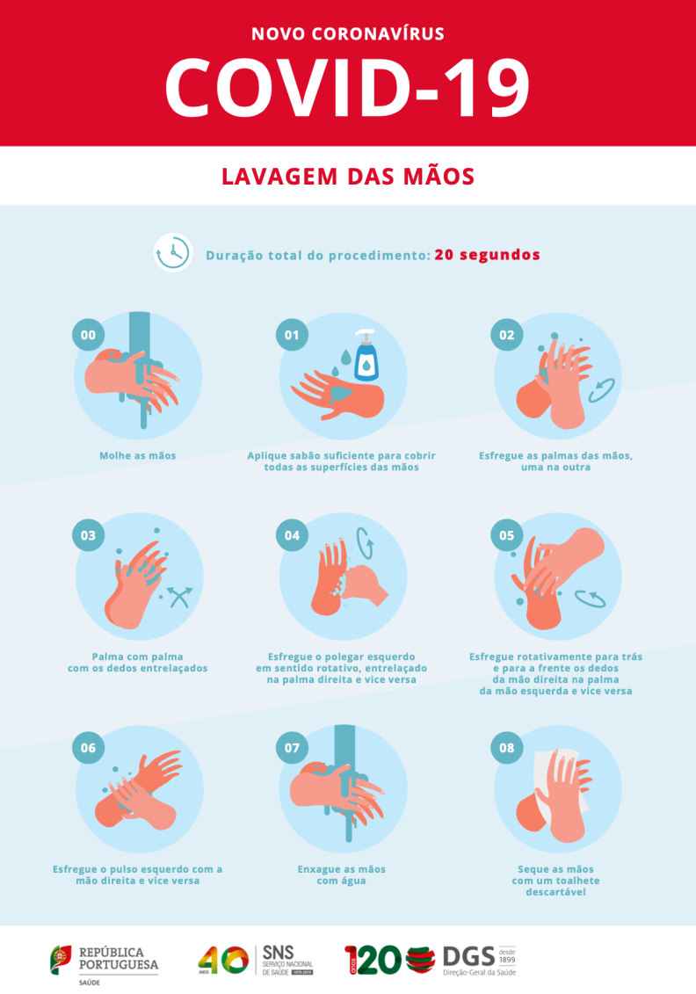
ANEXO II – Lavagem das mãos com desinfetante
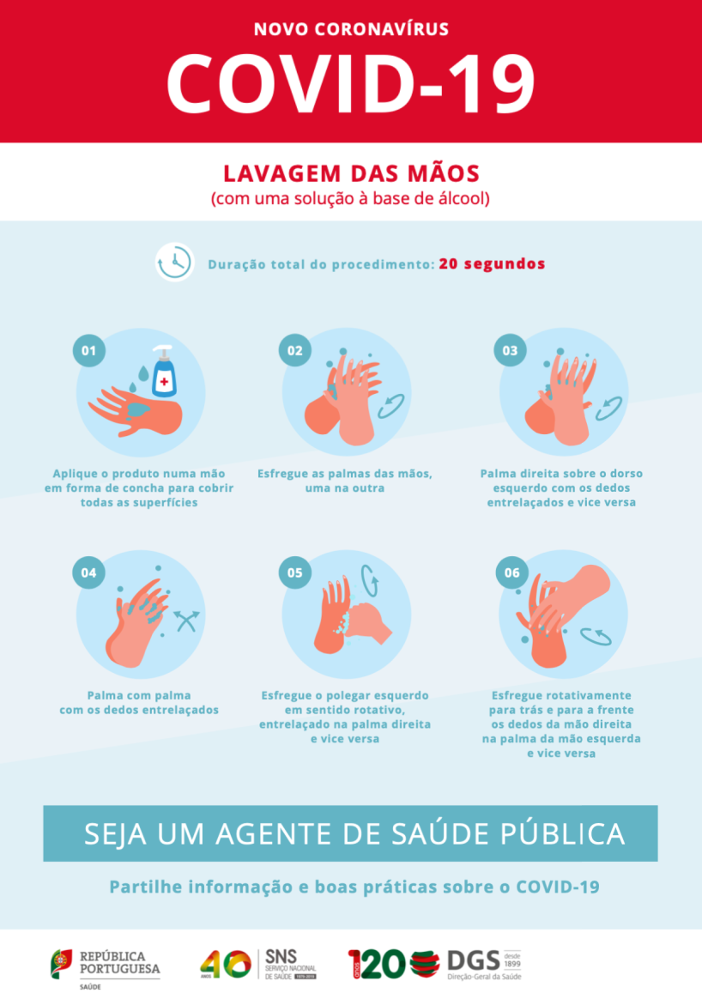
ANEXO III – Processo completo de lavagem das mãos
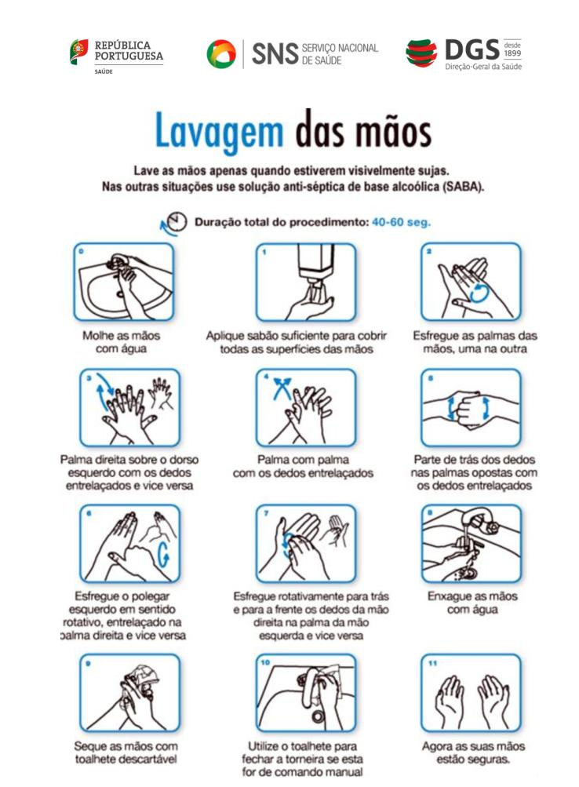
ANEXO IV - Folheto com as orientações de prevenção e higiene e de lavagem eficiente das mãos
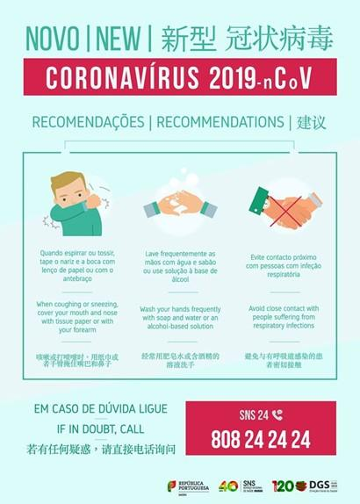

ANEXO V
CHECK LIST DE BOAS PRÁTICAS

Esta check list apresenta as medidas de prevenção e controlo de infeção nos hotéis e alojamentos, validados pela DGS, na orientação 008/2020, de 10/03/2020
É um instrumento que visa reforçar a confiança de empresas e consumidores, minimizando o risco de contágio, pelo que é fundamental o seu cumprimento.

Apresentar um Plano de Contingência

❑ Cada alojamento deve ter o seu plano de contingência interno escrito e operacional;

❑ Deve ficar definido por escrito, os níveis de responsabilidade de todos os intervenientes no Plano.

Plano de Contingência

❑ Identifique os efeitos que a infeção de trabalhador(es) por SARS-CoV-2 pode causar:

- As atividades desenvolvidas que são imprescindíveis de dar continuidade (que não podem parar) e aquelas que se podem reduzir ou encerrar/fechar/desativar;
- Os recursos essenciais (matérias-primas, fornecedores, prestadores de serviços e logística) que são necessários manter em funcionamento para satisfazer as necessidades básicas dos clientes;
- Os trabalhadores que são necessários garantir, sobretudo para as atividades que são imprescindíveis para o funcionamento. Deve-se equacionar a possibilidade de afetar trabalhadores adicionais (contratados, trabalhadores com outras tarefas, reformados) para desempenharem tarefas essenciais, se possível, formá-los;
- Os trabalhadores que, pelas suas atividades e/ou tarefas, poderão ter um maior risco de infeção por SARS-CoV-2 (ex. trabalhadores que realizam atividades de atendimento ao público; trabalhadores que prestam cuidados de saúde; trabalhadores que viajam para países com casos de transmissão ativa sustentada na comunidade).
❑ Defina o que fazer face a um possível caso de infeção por SARS-CoV-2 de trabalhador(es)

- Estabeleça procedimentos específicos
- Defina responsabilidades
- Identifique os profissionais de saúde e seus contactos
- Adquira e disponibilize equipamentos e produtos
- Informe e forme os trabalhadores
- Diligencie o que efetuar na presença de trabalhador(es) suspeito de infeção por SARS-CoV- 2
- Identifique os procedimentos num Caso suspeito
- Identifique os procedimentos perante um Caso suspeito validado

Órgão de Gestão

❑ Providencie todos os equipamentos de proteção individual dos trabalhadores e defina uma reserva estratégica interna destes equipamentos;
❑ Adquira um stock de materiais de limpeza de uso único, sobretudo panos de limpeza, toalhetes de limpeza de uso único humedecidos em desinfetante, lixívia e álcool a 70º;

❑ Providencie a colocação de dispensadores de solução antissética de base alcoólica (SABA) ou solução à base de álcool, um por cada piso (exemplo: junto aos elevadores), junto aos pontos de entrada e saída do hotel ou alojamento e à entrada do restaurante e bar;

❑ Promova formação e treino de todos os grupos de profissionais das diversas áreas do hotel ou alojamento sobre COVID-19 e como cumprir as precauções básicas de prevenção e controlo de infeção;

❑ Defina um local para isolar uma ou mais pessoas que possam ser detetadas como casos suspeitos ou casos confirmados de COVID-19;

❑ Defina um meio de supervisão dos circuitos de tratamento de roupa e de limpeza das instalações.

Proteção dos profissionais responsáveis por manter a acomodação dos clientes no hotel ou alojamento

❑ Forme e treine todos os profissionais responsáveis a estarem protegidos com os equipamentos de proteção individual (EPI) adequados;

❑ Defina dois profissionais ou equipas diferentes: um para a remoção da roupa e fazer camas de lavado; outra para realizar a limpeza, em dois tempos de intervenção espaçados;

❑ Proteja as equipas encarregues do tratamento de roupa de cama e da limpeza dos quartos, que ficam mais expostos ao risco de aerossóis, em particular, com os equipamentos de proteção adequados (EPI) - máscara, óculos para proteção dos olhos, avental de plástico sobre a farda e luvas (preferencialmente descartáveis, de nitrilo).

Mudança de roupa dos quartos e limpeza e desinfeção das instalações

Dado que a intervenção de mudança de roupa da cama, gera aerossóis, separe as duas intervenções:

❑ Limpeza e roupa (exemplo: 2 equipas diferentes) e dê um tempo de espera entre estas duas tarefas - respeitar um tempo de pelo menos 2-3 horas entre retirar lençóis e roupas de cama e atoalhados e realizar a limpeza de pisos e superfícies;

❑ Equipe os profissionais encarregados de remover roupa e realizar a limpeza, com bata, luvas não esterilizadas, óculos de proteção e máscara;
Oriente para a remoção da roupa de cama e atoalhados:

❑ Não agite a roupa de cama;

❑ Retire-a sem a sacudir, enrolando-a no sentido de dentro para fora, fazendo um “embrulho”;

❑ Não encoste a roupa ao corpo;

❑ Transporte as roupas e coloque-as diretamente na máquina de lavar;
❑ Lave a roupa à temperatura mais alta que puder suportar (dependendo da termoresistência) – ciclo de desinfeção pelo calor (pelo menos a 60ºC durante 30 minutos, ou entre 80-90ºC, com 10 minutos de contacto do calor com a roupa);

❑ Lave a roupa que não possa ser lavada a quente, na máquina a temperatura entre 30-40ºC e a um ciclo de desinfeção final na máquina, com um desinfetante apropriado a este tipo de roupa e compatibilidade com a máquina;

❑ Embale as roupas e acondicione num saco impermeável, na ausência de uma máquina de lavar, fechando-a bem e leve-a para a lavandaria e deposite a roupa diretamente para dentro da máquina;

❑ Alerte para que os resíduos recolhidos no quarto, devem ser acondicionados num primeiro saco bem fechado, que depois é depositado no 2.º saco. O 2.º saco deve ser identificado como resíduos biológicos e tratados por incineração ou autoclavagem

Manutenção das superfícies ambientais:

O coronavírus (SARS-CoV-2) pode sobreviver durante horas em superfícies secas e até 6 dias, em superfícies com humidade.

❑ Certifique-se que a limpeza húmida é sempre preferível, à limpeza a seco;

❑ Para limpeza de pisos, o uso do aspirador é possível, mas estes devem conter filtros HEPA;

❑ Equipe o pessoal encarregado da limpeza de pisos e superfícies com uma bata impermeável, ou avental de plástico sobre o fardamento, luvas de uso único resistente a líquidos, máscara de tipo cirúrgica;

Garanta que para a limpeza dupla de pisos e superfícies, cumpram o seguinte:

❑ Limpe as superfícies de cima para baixo e no sentido das áreas mais limpas para as mais sujas;

❑ Use panos de limpeza de uso único, diferentes e exclusivos para a área do quarto e para as casas de banho;

❑ O balde e esfregona de limpeza da casa de banho deve ser diferente do balde de limpeza e esfregona a usar no quarto;

❑ Para lavar as superfícies: pode usar detergentes de uso comum.

Para desinfeção de superfícies:

A Organização Mundial de Saúde (OMS) aconselha

❑ O uso de lixívia (solução de hipoclorito de sódio) numa concentração de pelo menos 5% de cloro livre, e álcool a 70º, para as superfícies metálicas ou outras, que não sejam compatíveis com a lixívia, de modo a evitar corrosão ou danificação;
❑ O uso de produtos de limpeza e desinfeção de superfícies com ação virucida e que podem ser utilizados, nomeadamente, pastilhas de cloro para diluir na água no momento da utilização; soluções detergentes com desinfetante na composição (efeito 2 em 1), quer em apresentação de spray, líquida ou outra ou toalhetes humedecidos em desinfetante para a limpeza rápida de algumas superfícies de toque frequente.

Limpeza e Desinfeção de Superfícies

Se há presença de sangue, secreções respiratórias ou outros líquidos orgânicos, absorver os líquidos com papel absorvente:

❑ Aplique a lixívia diluída em água na proporção de uma medida de lixívia, para 9 medidas iguais de água; deixar atuar durante 10 minutos;

❑ Passe o local com água e detergente; enxaguar só com água quente e deixar secar ao ar; usar máscara na diluição e aplicação da lixívia; abrir as janelas para ventilação do espaço;

❑ Para a desinfeção comum de superfícies: lavar primeiro com água e detergente; aplicar a lixívia diluída em água na seguinte proporção: uma medida de lixívia em 49 medidas iguais de água; deixar atuar a lixívia durante 10 minutos; enxaguar apenas com água quente e deixar secar ao ar;

❑ As instalações sanitárias devem ser lavadas e desinfetadas com um produto de limpeza misto que contenha em simultâneo detergente e desinfetante na composição, por ser de mais fácil e rápida aplicação e ação;

❑ Também o mobiliário e alguns equipamentos poderão ser desinfetados após a limpeza, com toalhetes humedecidos em desinfetante ou em álcool a 70º;

❑ Limpe primeiro o mobiliário do quarto; vi. Se houver kitchenette, lavar as louças na máquina a temperatura elevada; limpar e desinfetar armários, bancadas, mesa e cadeiras, não esquecendo de desinfetar os puxadores dos armários e das portas; de seguida, limpar e desinfetar a torneira, o lavatório e o ralo;
❑ Limpe paredes até à altura do braço. viii. Retirar os cortinados e enviar para lavar, incluindo o cortinado da casa de banho;

❑ Limpe o mobiliário;

❑ Lave a casa de banho, começando pelas torneiras, lavatórios e ralos destes, passar depois ao mobiliário, de seguida a banheira ou chuveiro, sanita e bidé;

❑ O mesmo procedimento repete-se para o chuveiro, não esquecendo de limpar bem o chuveiro, desenroscar a cabeça do mesmo e lavar e desinfetar;

❑ Sanita: aplique o produto que tem a função de detergente e desinfetante em simultâneo, no interior e exterior da sanita; deixar atuar o produto durante 10 minutos para que faça o efeito desejado, esfregar bem por dentro com o piaçaba, descarregar a água com o piaçaba ainda dentro da sanita para que este também fique limpo; pôr o piaçaba a escorrer; lavar e desinfetar o suporte do piaçaba;

❑ Com outro pano limpo de uso único, lave a parte externa da sanita, começando pelo tampo (o menos sujo), seguindo-se a parte de cima da sanita e todas as partes exteriores com o mesmo detergente/desinfetante; passar depois só com água quente e deixar secar;
❑ Abra as janelas da área e deixar secar ao ar.

O que fazer com a pessoa doente ou suspeita de estar doente por COVID-19 no hotel ou alojamento

❑ Alerte para que a pessoa doente não deve sair do hotel. Deve permanecer no seu quarto e ligar aos profissionais da área administrativa do hotel, para que liguem para a linha SNS24 (808 24 24 24) que avaliará o caso e contactará com a Autoridade Local de Saúde;

❑ Não se deve dirigir ao centro de saúde, a consultório privado ou à urgência do hospital;

❑ Aguardar as instruções dos profissionais de saúde que o vão atender e a decisão clínica;

❑ Se o hotel tiver máscara, deve entregar uma máscara cirúrgica à pessoa, ensinando-lhe a colocar e a ajustar bem à face. v. A Autoridade Local de Saúde poderá optar por enviar a pessoa para o Hospital de referência da área ou não, dependendo da situação clínica do doente;

❑ Nos casos suspeitos de COVID-19, os profissionais de limpeza e roupa devem aguardar o resultado do diagnóstico laboratorial de confirmação do caso suspeito ou não, antes de iniciar os procedimentos de remoção da roupa e a limpeza.

